Okupimo li neke objekte prema određenom načelu u jednu cjelinu, kažemo da smo odredili [**skup**](https://edutorij.e-skole.hr/share/proxy/alfresco-noauth/edutorij/api/proxy-guest/00405482-d1c3-4087-99ce-8c1e37a67274/html/pojmovnik.html#skup)**.** Članovi ili objekti koji tvore [skup](https://edutorij.e-skole.hr/share/proxy/alfresco-noauth/edutorij/api/proxy-guest/00405482-d1c3-4087-99ce-8c1e37a67274/html/pojmovnik.html#skup) nazivaju se **elementi skupa**.

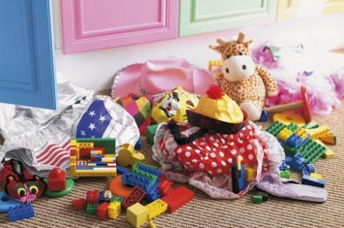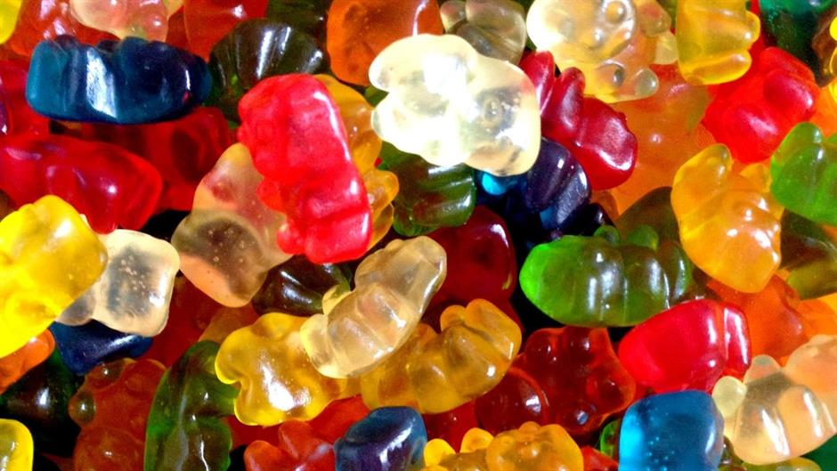

skup gumenih bombona skup igračaka



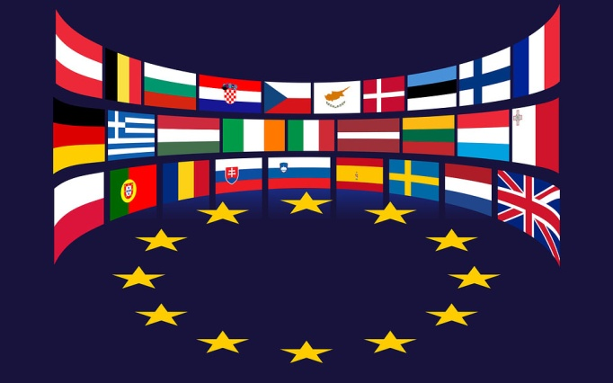

skup ljudi skup država članica EU

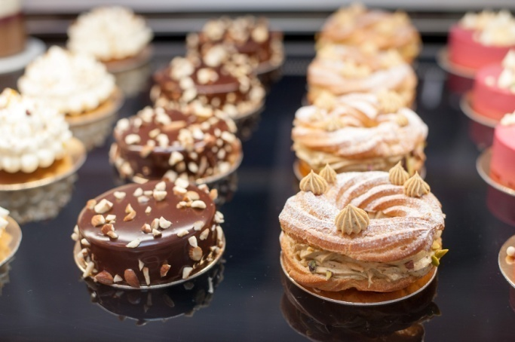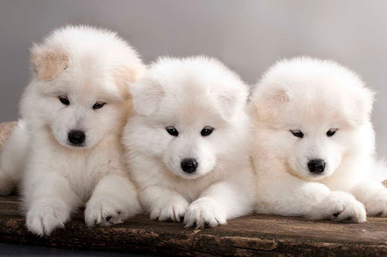

skup pasa skup kolača

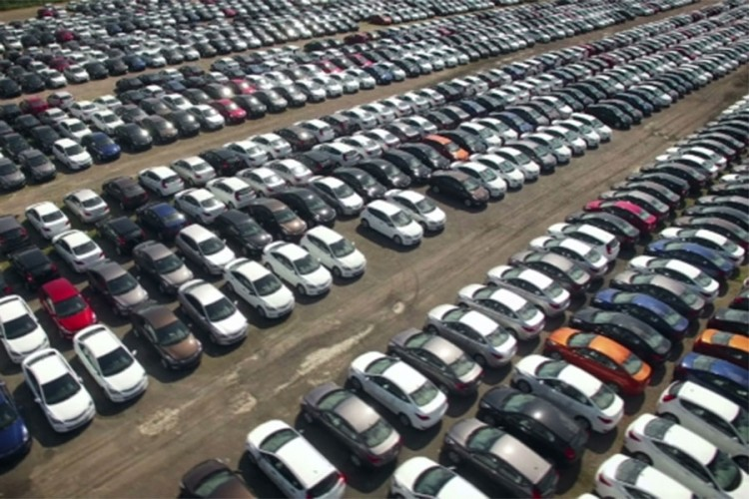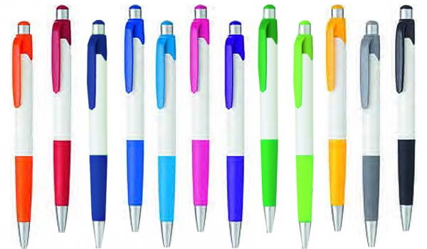

skup penkala skup automobila

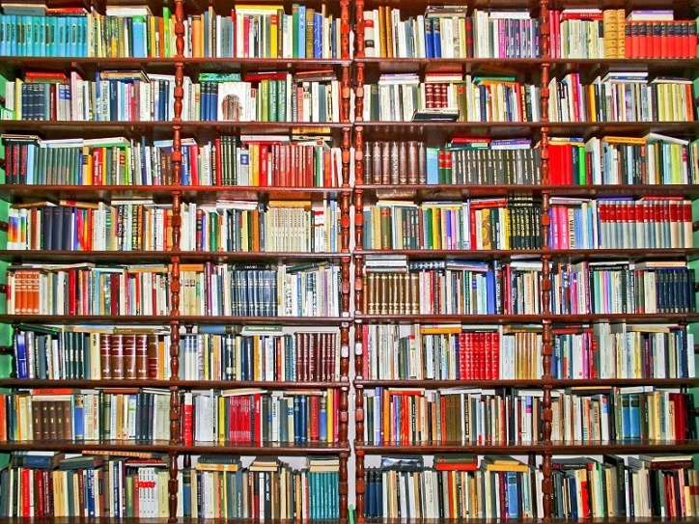

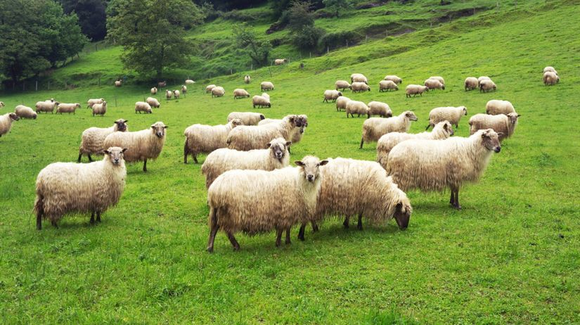

skup knjiga skup ovaca

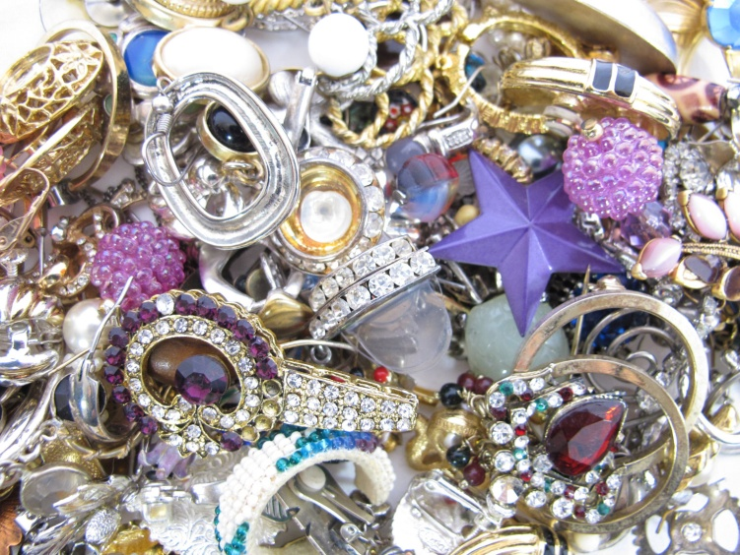

skup nakita skup CD-a

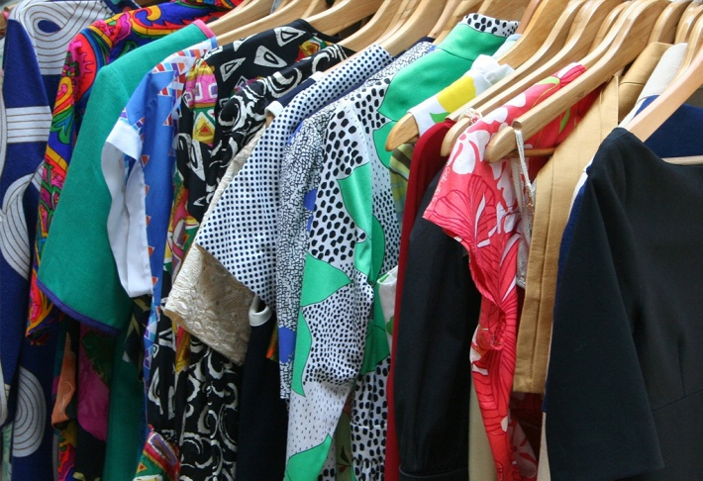

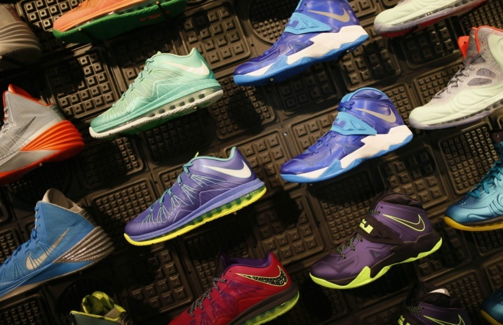

skup tenisica skup odjeće

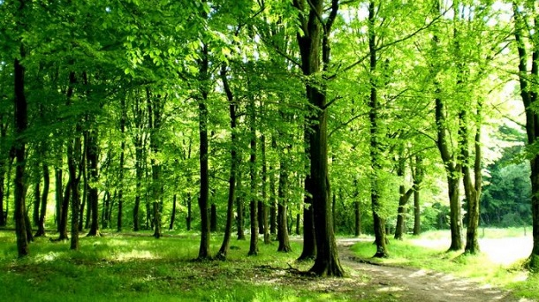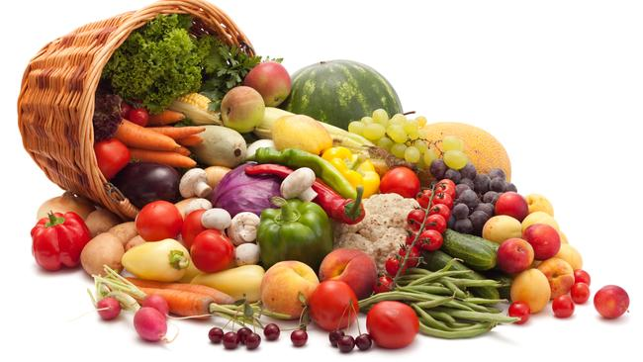

skup voća i povrća skup drveća

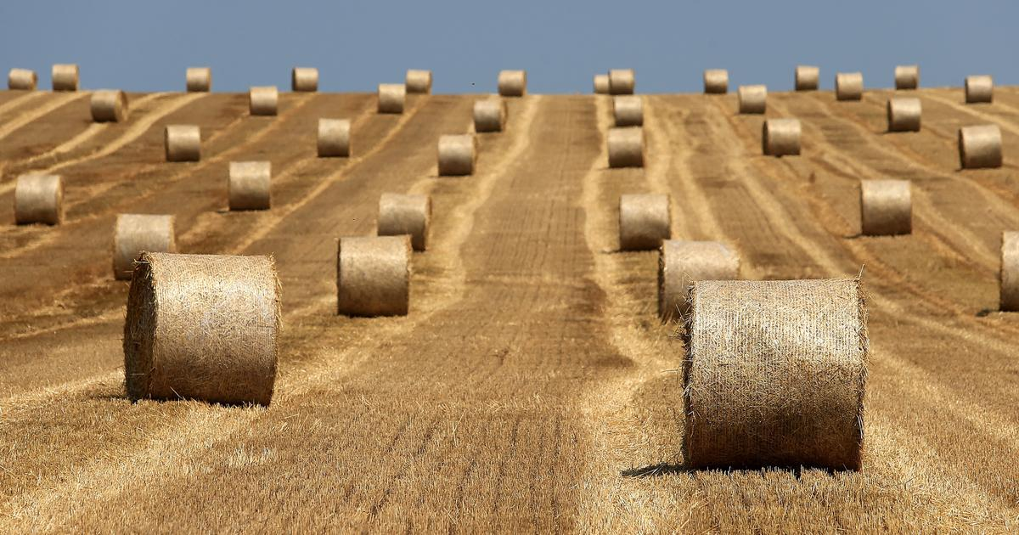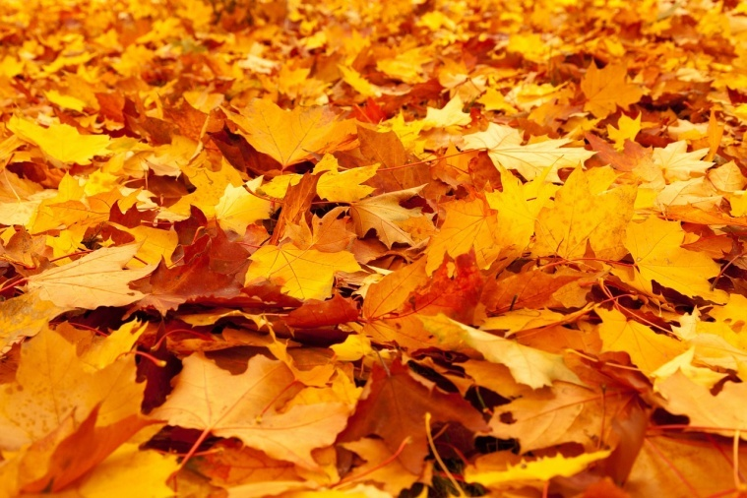

skup lišća skup bala sijena

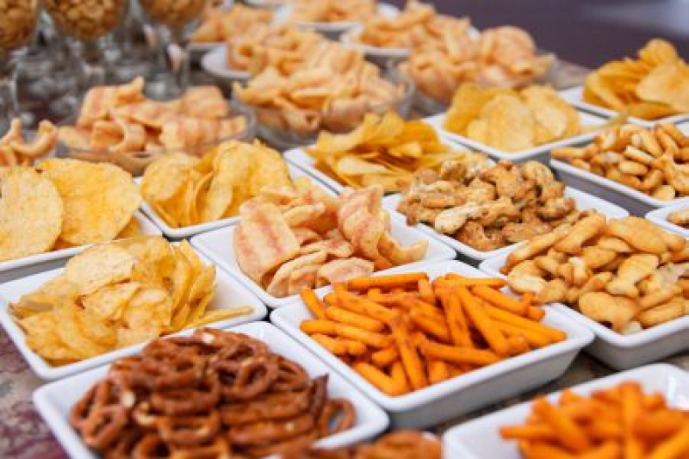

skup grickalica

**Vennovi dijagrami:**

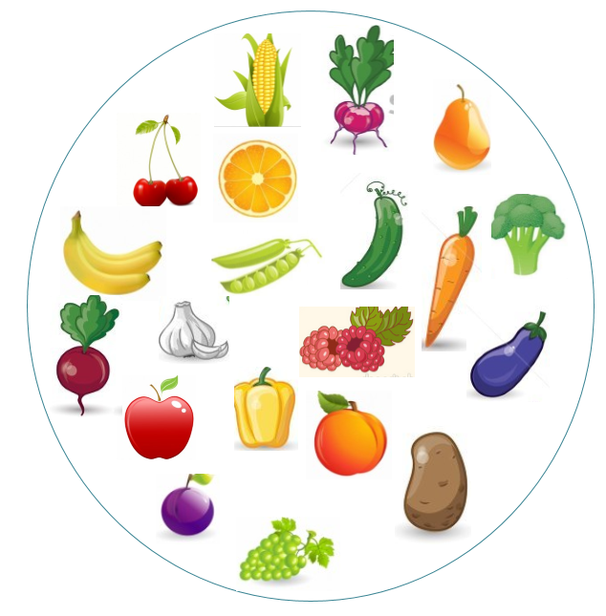 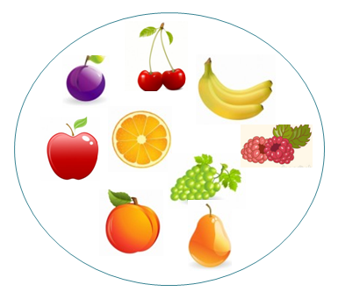

skup voća i povrća skup voća

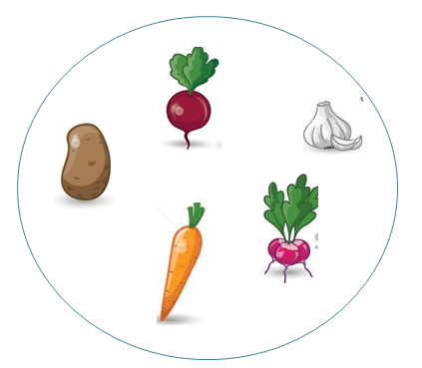 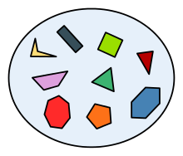

skup povrća skup geometrijskih likova

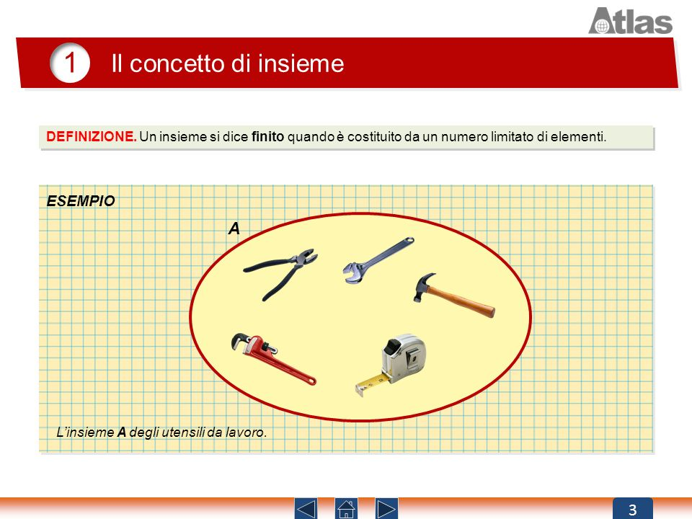 skup alata

